**LAPORAN TUGAS PRAKTIKUM**

**PEMROGRAMAN BERORIENTASI OBJEK**

*Laporan ini disusun untuk memenuhi Tugas Mata Kuliah Pemrograman Berorientasi Objek*



Disusun Oleh :

Benny Yoga Suhardi 211511035

**PROGRAM STUDI D3 TEKNIK INFORMATIKA**

**JURUSAN TEKNIK KOMPUTER DAN INFORMATIKA**

**POLITEKNIK NEGERI BANDUNG**

**TAHUN 2022**

**Studi Kasus 1**

Membuat Class Commission.java

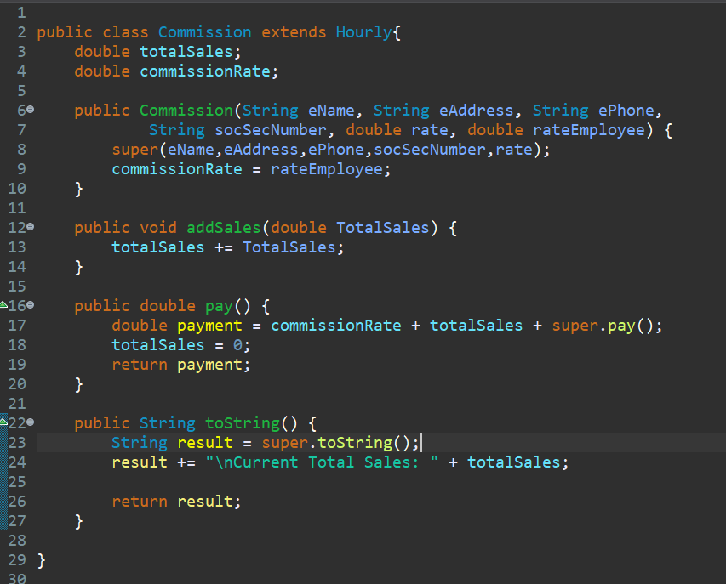

Ketentuan dari commission.java sesuai dengan Studi kasus

* Comission extend dari Hourly.java
* Mempunyain 2 insance variable yaitu totalsales dan commissionRate



* Mempunyai constructor dengan 6 Parameter sesuai dengan yang ada pada

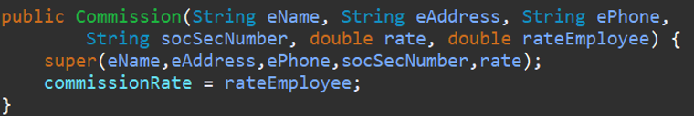

* Mempunyai procedure addsales dengan merepresentasikan instance variable total sales

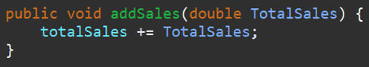

* Method pay dimana memanggil method class induknya kemudian ditambah dengan commission rate dan totalsales kemudian di set Kembali menjadi 0

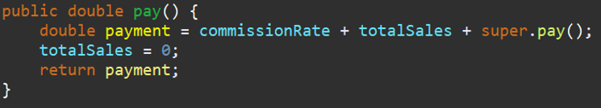

* Method to string yang memanggil method induknya kemudian ditambah dengan total sales

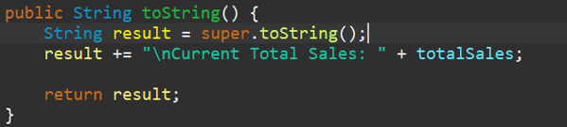

Membuat Class Staff Java untuk mengetes class

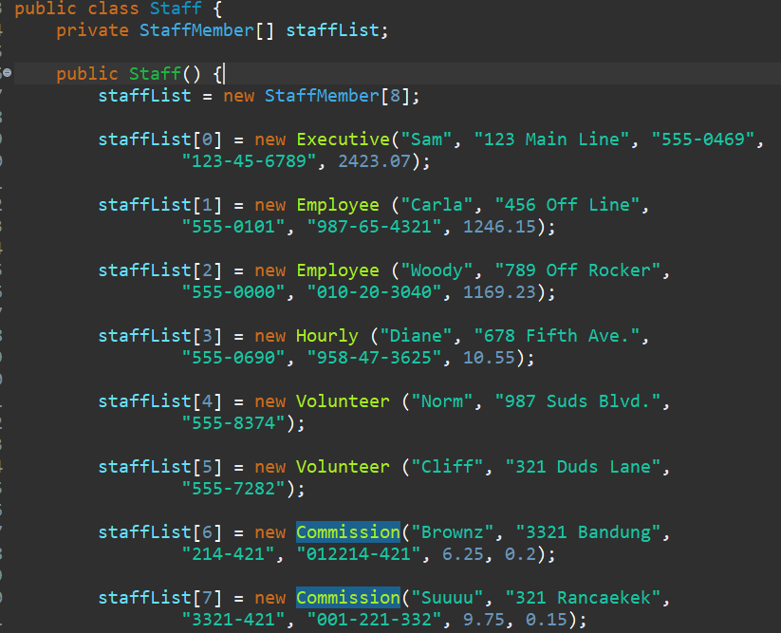 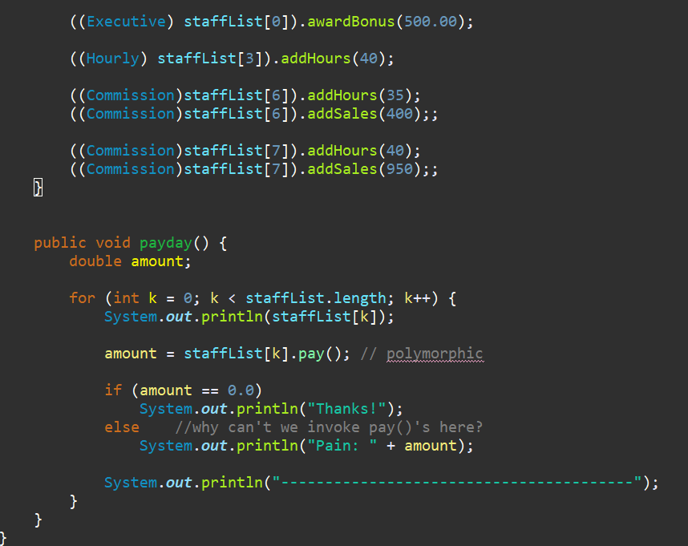

* Mendeklarasikan array dengan Panjang arraynya 8



* Menambahkan 2 object commission pada array yang telah di deklarasikan dan dimasukkan kedalam array dengan commission pertama $6.25 perjam dan 20% commission dan yang kedua $9.75 perjam dan 15% commission

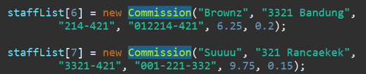

* Melakukan perhitungan pada kedua commission dengan method yang telah tersedia dengan jam kerja 35 jam dengan total salary 400$ untuk commission pertama dan 40 jam kemudian total salarynya adalah 950$ untuk commission kedua kemudian dilakukan parse pada pemanggilan methodnya sesuai dengan jenis object aslinya Ketika dilakukan polymorphism

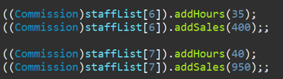

Hasil dari Run Program

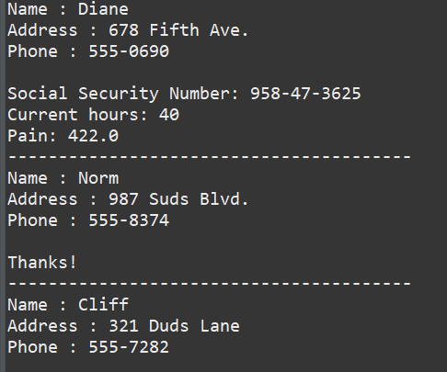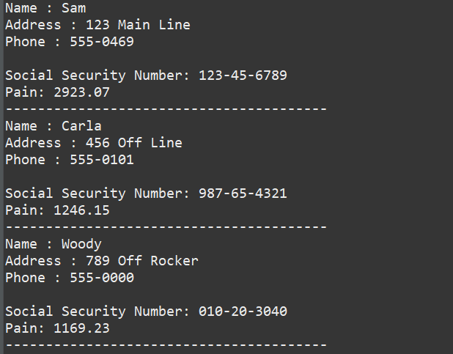

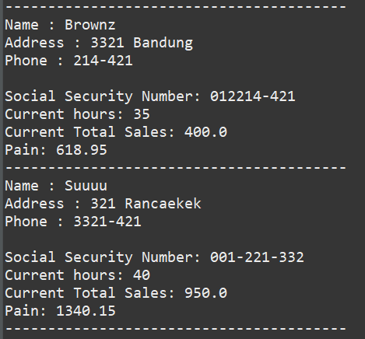

**Studi Kasus 2**

Pada Program ini dibuat beberapa class yang dimana class tersebut menggunakan inheritance untuk membentuk classnya seperti class Cylinder.java, Paint.java, PaintThings.java, Rectangle.java Shape dan Sphere.java

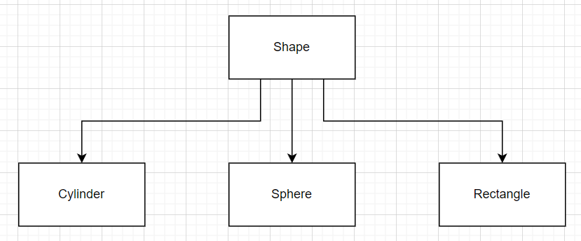

Soal 1 Membuat Abstract Class shape dengan ketentuan

* Membuatn Instance variable Shapename dengan tipe String
* Membuat absctract method area()
* Membuat toString Method mengembalikan nilai nama dari shape

Untuk hasil dari program sesuai ketentuan tersebut seperti pada source code dibawah ini

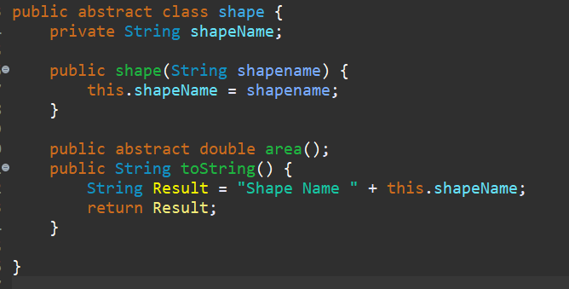

Soal 2

* Membuat file sphare.java mengekstend dari induknya shape dengan beberapa ketentuan Mengoverride method area dengan perhitungan 4*PI*radius^2
* Membuat file rectangle.java mengekstend dari induknya shape dengan beberapa ketentuan Mengoverride method area dengan perhitungan Panjang*lebar
* Membuat file Cylinder.java mengekstend dari induknya shape dengan beberapa ketentuan Mengoverride method area dengan perhitungan 4*PI*radius^2*tinggi

Cylinder.java

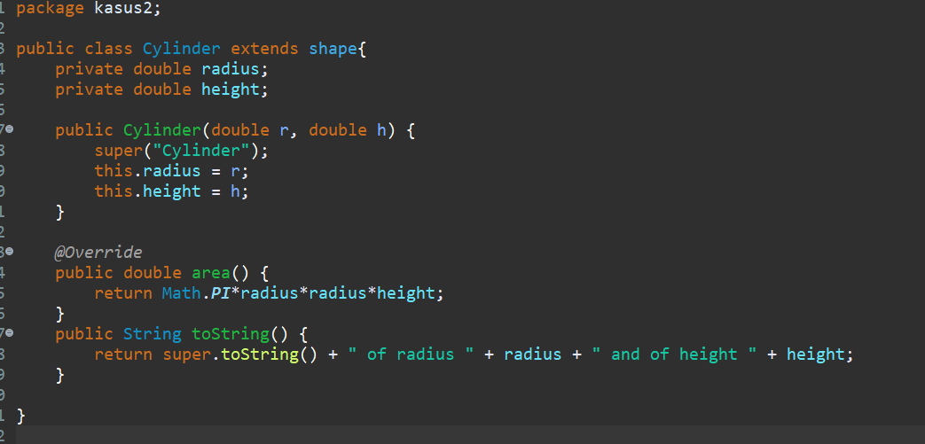

Rectangle.java

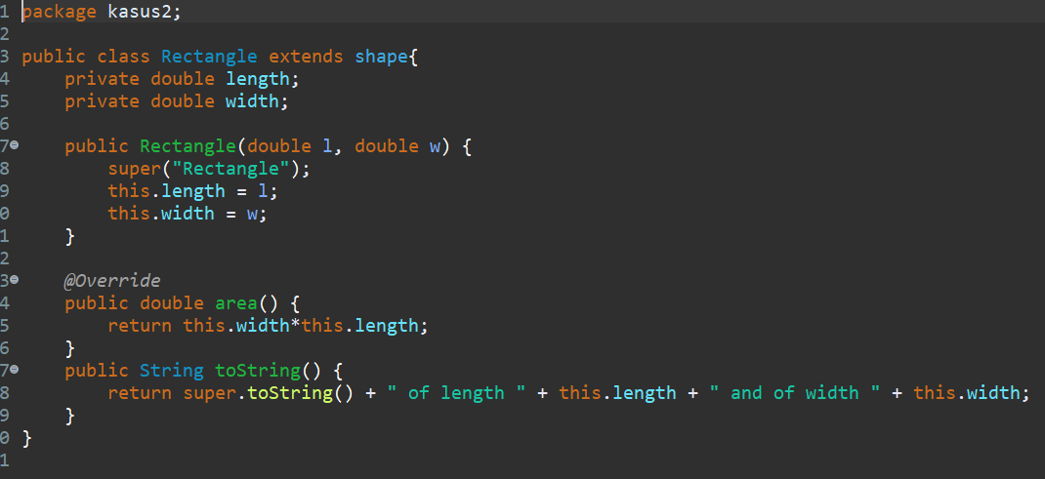

Sphere.java

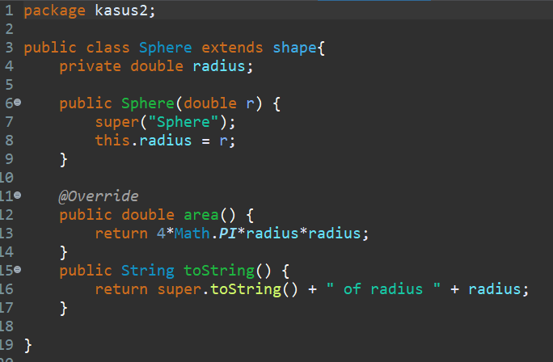

Soal3 Membuat paint.java yang dimana salah satu methodnya memanggil object lainnya

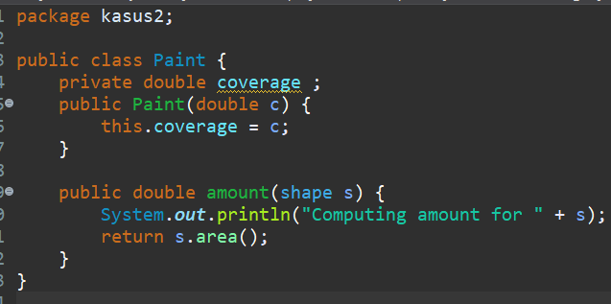

Soal 4 Membuat PaintThings.java dengan ketentuan sebagai berikut

* Meninisiasikan 3 object dengan dengan object pertama object dect dengan class rectangle dengan Panjang 20 dan lebar 30 kemudian object kedua bigBall dengan class sphere dangan radius 15 dan yang terakhir membuat object tank dengan class Cylinder dengan radius 10 dan tinggi 30
* Membuat pemanggilan ketiga object tersebut dengan mengassigmentkan kedalam sebuah variable(polimorphysm)
* Mentest programnya dengan merunprogram

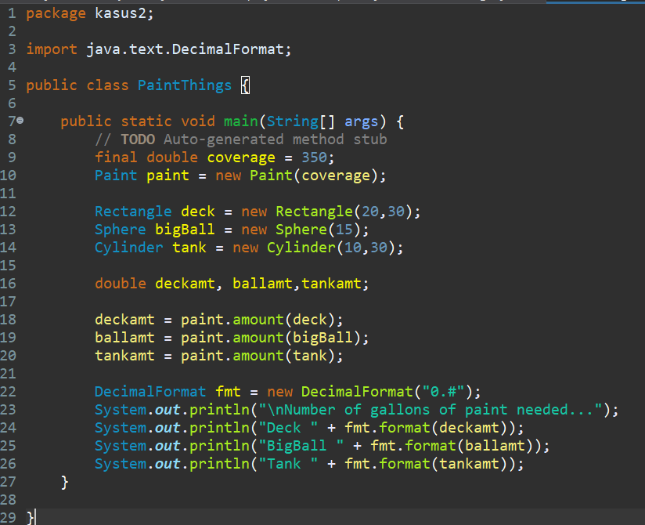

Hasil Run Program

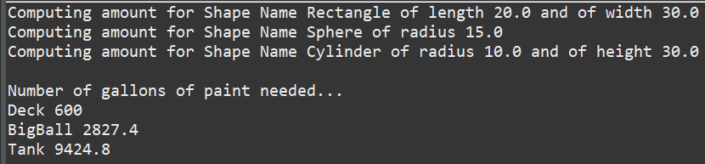

**Studi Kasus 3**

Case 1

Membuat Numbers.java dimana di dalam class tersebut terdapat algoritma selection sort untuk mensort array dan menampilkannya

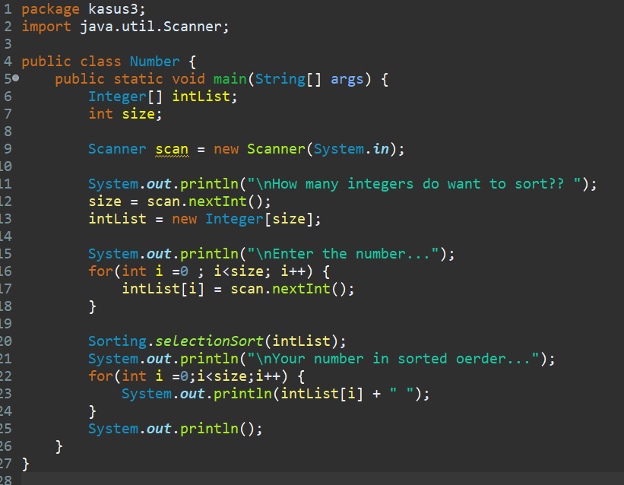

Hasil Eksekusi Program

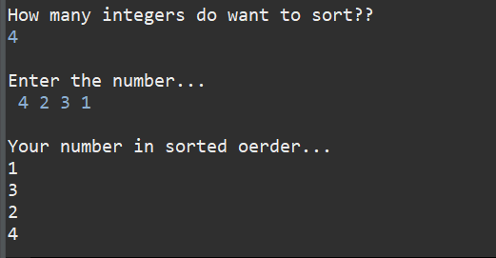

Case 2

Membuat String.Java sama seperti number.java membuat algoritma sort tetapi dengan selection sort dan menampilkannya secara ascending

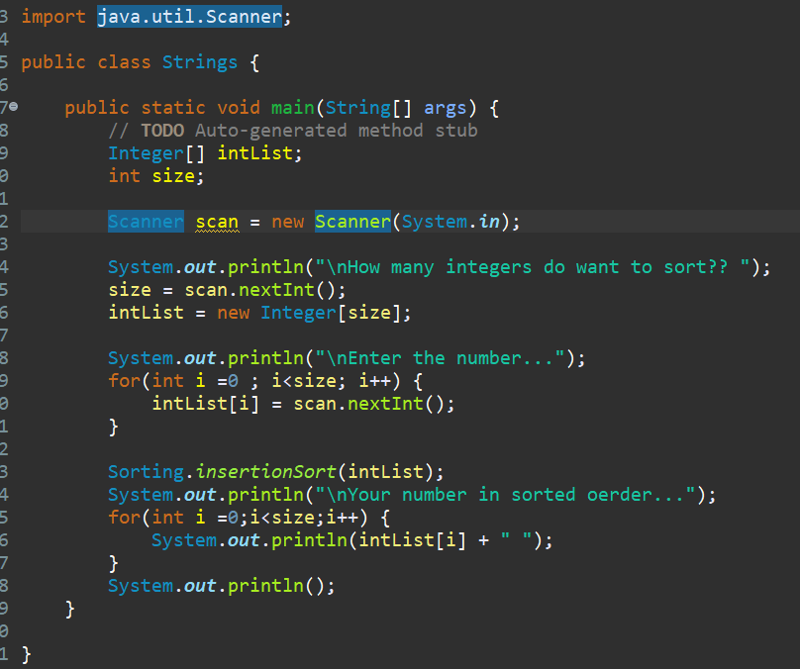

Hasil Eksekusi Program

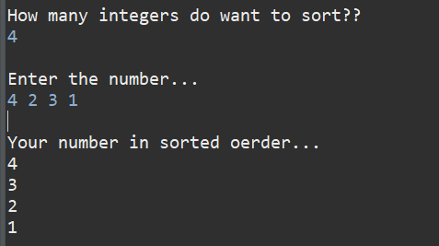

Case 3

Membuat SalesPerson.java

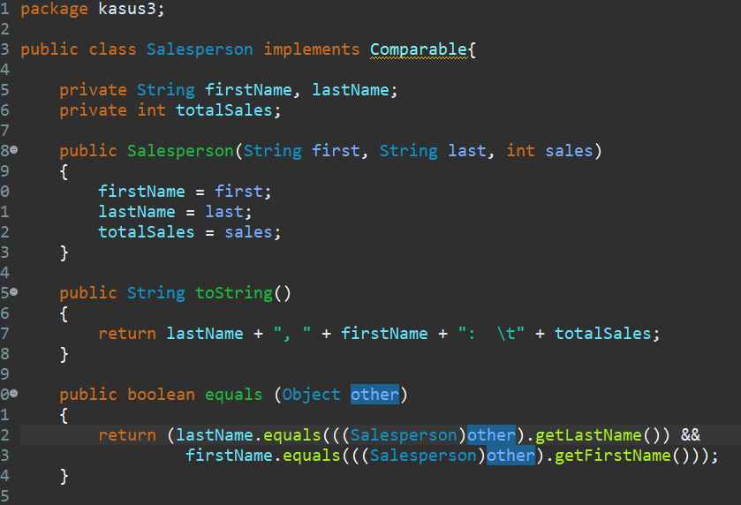

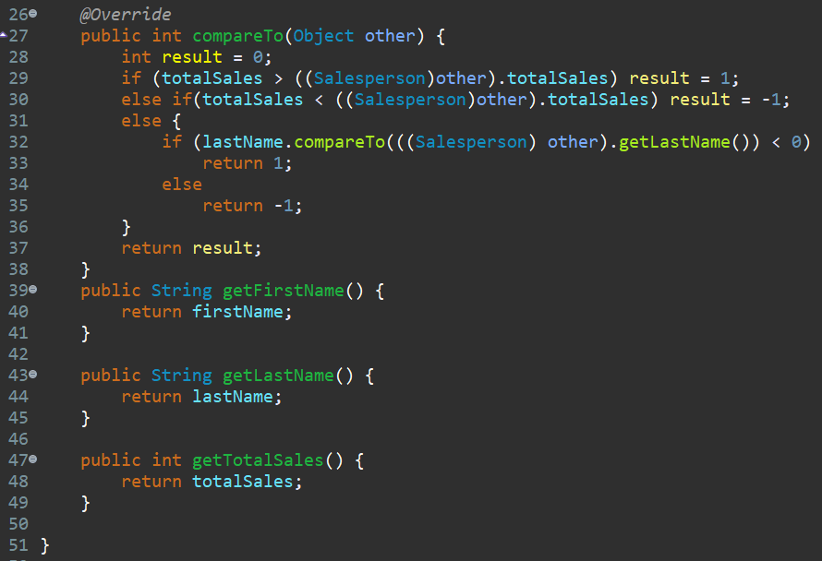

Case 4

Membuat driver Program untuk menampilkan hasil sorting berdasarkan data SalesPerson yang tersedia

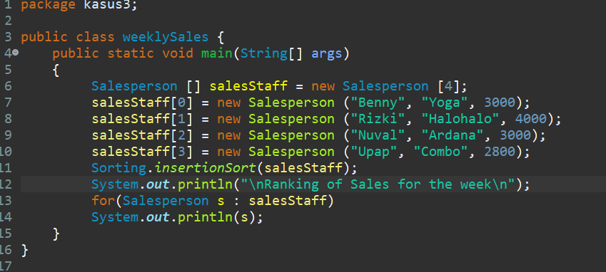

Hasil Eksekusi Program dengan InsertionSort secara descending

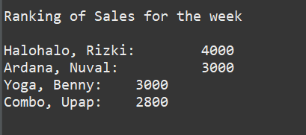

Hasil Eksekusi Program dengan SelectionSort Secara asending

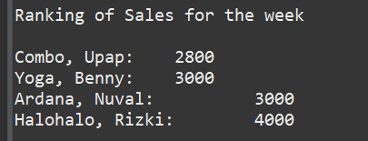

**Link Github :** [BennyYoga/PBO_Praktikum (github.com)](https://github.com/BennyYoga/PBO_Praktikum)